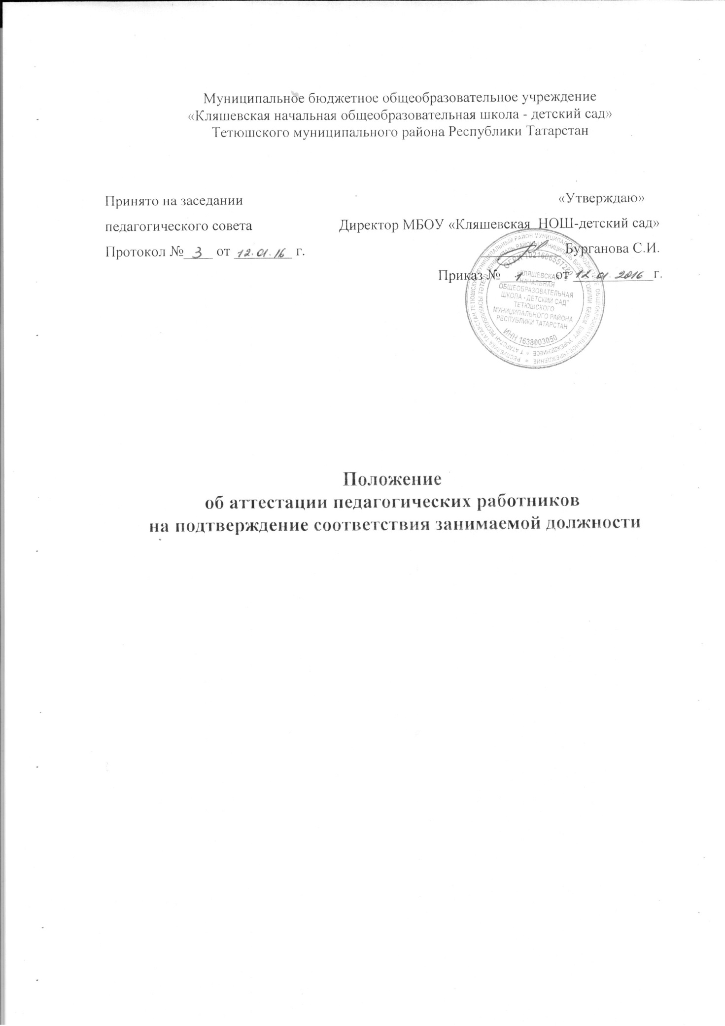

- Общие положения
Настоящее Положение регламентирует порядок аттестации педагогических работников МБОУ «Кляшевская начальная общеобразовательная школа- детский сад» ТМР РТ , (далее - МБОУ «Кляшевская НОШ - детский сад») с целью подтверждения соответствия занимаемой должности (далее - аттестация).
1.2. Настоящее Положение разработано в соответствии с Федеральным законом от 29.12.2012 № 273-ФЗ «Об образовании в Российской Федерации и приказом Министерства образования и науки Российской Федерации от 07.04.2014 № 276 «Об утверждении Порядка проведения аттестации педагогических работников, осуществляющих образовательную деятельность».
1.3. Аттестация педагогических работников в целях подтверждения соответствия педагогических работников занимаемым ими должностям осуществляется один раз в пять лет на основе оценки их профессиональной деятельности.
1.4.Основными задачами аттестации являются:
Стимулирование целенаправленного, непрерывного повышения уровня квалификации педагогических работников, их методологической культуры, профессионального и личностного роста;
определение необходимости повышения квалификации педагогических работников;
повышение эффективности и качества педагогической деятельности;
выявление перспектив использования потенциальных возможностей педагогических работников;
учет требований федеральных государственных образовательных стандартов к кадровым условиям реализации образовательных программ при формировании кадрового состава образовательного учреждения.
1.5. Основными принципами аттестации являются коллегиальность, гласность, открытость, обеспечивающие объективное отношение к педагогическим работникам, недопустимость дискриминации при проведении аттестации.
1.6. Аттестации не подлежат:
педагогические работники, проработавшие в занимаемой должности менее двух лет;
беременные женщины; женщины, находящиеся в отпуске по беременности и родам;

педагогические работники, находящиеся в отпуске по уходу за ребенком до достижения им возраста трех лет.

1.7. Аттестация указанных работников возможна не ранее чем через два года после их выхода из указанных отпусков.

1.8. Основанием для проведения аттестации является представление директора.

1.9. Представление должно содержать мотивированную всестороннюю и объективную оценку профессиональных, деловых качеств педагогического работника, результатов его профессиональной деятельности на основе квалификационной характеристики по занимаемой должности, информацию о прохождении педагогическим работником повышения квалификации, в том числе по направлению работодателя, за период, предшествующий аттестации, сведения о результатах предыдущих аттестаций. С представлением педагогический работник должен быть ознакомлен директором школы п под роспись не позднее, чем за месяц до дня проведения аттестации. После ознакомления с представлением педагогический работник имеет право представить в аттестационную комиссию собственные сведения, характеризующие его трудовую деятельность за период с даты предыдущей аттестации (при первичной аттестации - с даты поступления на работу)

1.1.1. Аттестация педагогических работников с цель подтверждения соответствия занимаемой должности проводится в форме разработки конспекта урока, занятия, годовой циклограммы или в виде профессионального тестирования на школьном уровне. Члены аттестационной комиссий во время проведения аттестации вправе посещать уроки, занятия, проводимые аттестуемыми.

- Формирование аттестационных комиссий, их состав и порядок работы.

II. Структура и организации деятельности Комиссии.

2.1.. Комиссия создается сроком на 1 год. Персональный состав Комиссии утверждается приказом директора МБОУ «Кляшевская начальная общеобразовательная школа-детский сад».

2.2. Комиссия формируется из состава из работников МБОУ«Кляшевская начальная общеобразовательная школа-детский сад» , представителей профсоюзной организации. Состав Комиссии в течение аттестационного года не меняется.

2.3.. Возглавляет работу Комиссии председатель. Председателем Комиссии является директор МБОУ «Кляшевская начальная общеобразовательная школа-детский сад».

2.4. Организацию работы Комиссии осуществляет секретарь Комиссии.

2.5. Деятельность Комиссии:

1.в Комиссии ведется необходимое делопроизводство (повестки заседаний, протоколы заседаний.
- Комиссия обеспечивает
- организацию методической и консультативной помощи педагогическим работникам;

- контроль соблюдения действующего законодательства в сфере аттестации процедуры аттестации;

- контроль соблюдения требований к оформлению пакета аттестационных материалов;

- подготовку и проведение аттестации педагогических работников, аттестующихся с целью подтверждения соответствия занимаемой должности.

III. Порядок работы Комиссии.

31. Комиссия заседает в соответствии с планом работы, утвержденным приказом МБОУ «Кляшевская начальная общеобразовательная школа-детский сад».
У. На каждом заседании Комиссии ведется протокол заседания Комиссии.

3.2. На рассмотрение в Комиссию представляются следующие документы:

- представление на педагогического работника;

- аттестационный паспорт, где указаны результаты профессионального тестирования или написание конспекта урока на заседании аттестационной комиссии (по желанию аттестующегося)

Дополнительно, по желанию аттестующегося, в Комиссию могут быть представлены материалы, свидетельствующие об уровне его квалификации и профессионализме.

3.3. Председатель Комиссии (заместитель председателя Комиссии):

- утверждает повестку заседания;

- определяет регламент работы Комиссии;

- ведет заседания Комиссии;

- принимает, в особых случаях, решения: об определении индивидуального порядка прохождения аттестации; об отклонении рассмотрения аттестационных материалов.

- 4. Секретарь Комиссии:

- принимает документы на аттестацию в установленном настоящим Положением порядке;

- ведет журналы регистрации принятых на рассмотрение Комиссии аттестационных материалов, учета и выдачи аттестационных листов;

- готовит проект приказа по результатам работы Комиссии;

- информирует заявителей о принятом решении в течение двух дней со дня принятия решения;

- оформляет аттестационный паспорт аттестующихся работников в соответствии с решением Комиссии;

- ведет аттестационные дела педагогических работников ОО в межаттестационный период.

- приглашает на заседание членов Комиссии;

- ведет протоколы заседаний Комиссии.

Протокол заседания Комиссии с принятым решением подписывают председатель, ответственный секретарь Комиссии.

35. Члены Комиссии осуществляют экспертизу аттестационных материалов,

представленных в Комиссию для подтверждения квалификации по занимаемой должности.

3.6. При принятии решения Комиссия руководствуется представленными аттестационными материалами аттестуемого, результатами квалификационных испытаний (профессионального тестирования).

3.7. Решение комиссии принимается открытым голосованием большинством голосов. Решение считается правомочным, если на заседании присутствовало не менее 2/3 состава Комиссии.

IV. Права и обязанности Комиссии.

4.1. Комиссия имеет право:

- в необходимых случаях требовать дополнительной информации в пределах компетенции;

-проводить собеседование с аттестующимися работниками.

4.2. Комиссия обязана:

- принимать решение в соответствии с действующим законодательством;

- информировать о принятом решении;

V.После прохождения на СЗД в личное дело аттестуемого работника вкладывается выписка из приказа о прохождении аттестации.

VI. Итоги аттестации

6.1. В случае признания педагогического работника, по результатам аттестации, несоответствующим занимаемой должности вследствие недостаточной квалификации трудовой договор с ним может быть расторгнут в соответствии с пунктом 3 части 1 статьи 6.2 Трудового кодекса Российской Федерации.
5

6.3. Увольнение по данному основанию допускается, если невозможно перевести педагогического работника с его письменного согласия на другую работу (как вакантную должность или работу, соответствующую квалификации работника, так и вакантную нижестоящую должность или нижеоплачиваемую работу), которую работник может выполнять с учетом его состояния здоровья (часть 3 статьи 81 Трудового кодекса Российской Федерации).

- 4. Результаты аттестации педагогический работник вправе обжаловать в соответствии с законодательством Российской Федерации.

